Глава города Чебоксары
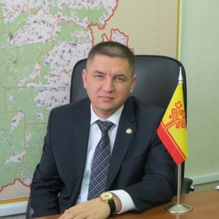
Доброхотов Владимир Анатольевич
Глава города Чебоксары
Образование: высшее, экономическое, Московский университет потребительской кооперации, специальность «Финансы и кредит».

Карьера
1994-1995 - ЧМУПП «Теплосеть», слесарь
1995-1996 - СУ №5 АО «Дорисс», электрослесарь
1997-2004 - МУП «Московское районное управление ЖКХ г.Чебоксары», инженер ПТО, ведущий инженер ПТО, главный инженер
2005-2005 - ЧМУП «Водоканал», инженер-технолог
2005-2009 - МУП «Ленинское управление ЖКХ», главный инженер, начальник предприятия
2009-2011 - ОАО «Инженерная защита», директор
2011-2011 - Администрация г.Чебоксары, заместитель главы г.Чебоксары по вопросам ЖКХ
2011-2015 - ОАО «Дорэкс», директор
2015-2016 - Министерство транспорта и дорожного хозяйства Чувашской Республики, министр
2016-2017 - Министерство сельского хозяйства Чувашской Республики, заместитель министра
2017-2020 - КУ «Чувашупрдор» Минтранса Чувашии, директор
2020-2024 - АО «Дорэкс», директор
2024-2024 - Администрация г.Чебоксары, заместитель главы администрации города по вопросам архитектуры и градостроительства - начальник управления архитектуры и градостроительства
с 19.06.2024 - глава города Чебоксары

Награды
Благодарность Кабинета Министров Чувашской Республики (2007г.)
Почетная грамота Минстроя Чувашии (2007, 2015 гг.)
Звание «Почетный работник жилищно-коммунального хозяйства России» (2008г.)
Почетная грамота МЧС России (2010г.)
Именная награда Главы Чувашской Республики (2012г.)
Почетная грамота Минтранса Чувашии (2015г.)
Медаль «100-летие образования Чувашской автономной области» (2020г.)
Звание «Заслуженный работник сферы обслуживания населения Чувашской Республики» (2022г.)
С 2022 по 2024 г. – депутат Чебоксарского городского Собрания депутатов.

Таллерова Олеся Львовна, Артемьева Екатерина Николаевна
Помощник руководителя (приёмная)

Заместитель главы администрации города - руководитель аппарата
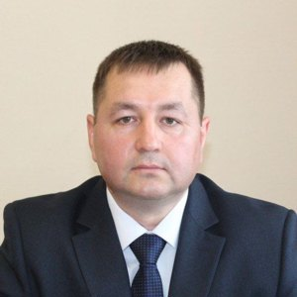
Константинов Юрий Вячеславович

Заместитель главы администрации города по экономическому развитию и финансам
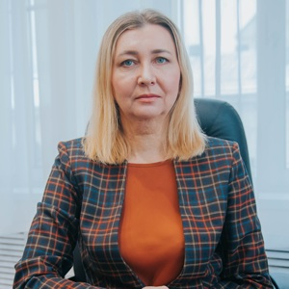
Антонова Инна Николаевна

Заместитель главы администрации города по имущественным и земельным отношениям
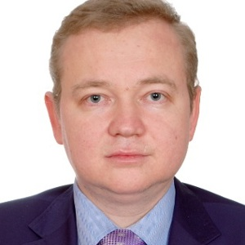
Васильев Юрий Александрович

Заместитель главы администрации города по вопросам архитектуры и градостроительства - начальник управления архитектуры и градостроительства
Управление архитектуры и градостроительства

Заместитель главы администрации города по вопросам ЖКХ - начальник управления ЖКХ, энергетики, транспорта и связи
Управление ЖКХ, энергетики, транспорта и связи

УПРАВА ПО КАЛИНИНСКОМУ РАЙОНУ
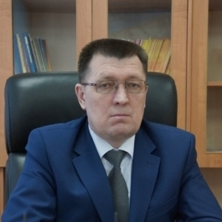
Михайлов Яков Леонидович
Руководитель управы по Калининскому району

УПРАВА ПО ЛЕНИНСКОМУ РАЙОНУ
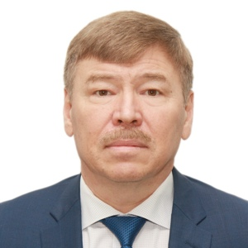
Маслов Геннадий Вячеславович
Руководитель управы по Ленинскому району

УПРАВА ПО МОСКОВСКОМУ РАЙОНУ
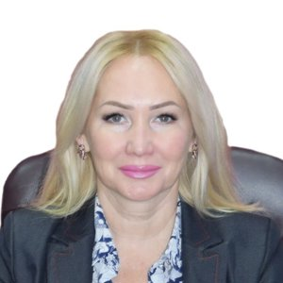
Романова Елена Витальевна
Руководитель управы по Московскому району

ЗАВОЛЖСКОЕ ТЕРРИТОРИАЛЬНОЕ УПРАВЛЕНИЕ
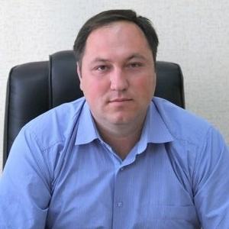
Крутиков Сергей Игоревич
Начальник Заволжского территориального управления

ФИНАНСОВОЕ УПРАВЛЕНИЕ
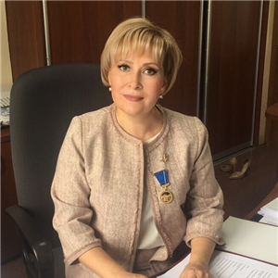
Куликова Надежда Глебовна
Начальник финансового управления

УПРАВЛЕНИЕ ОБРАЗОВАНИЯ
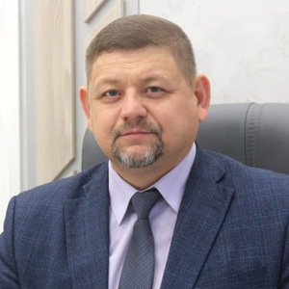
Лукшин Алексей Петрович
Начальник управления образования

УПРАВЛЕНИЕ КУЛЬТУРЫ И РАЗВИТИЯ ТУРИЗМА
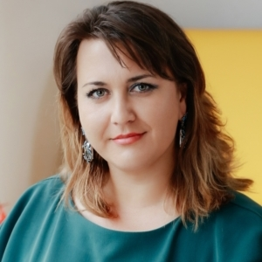
Маркова Людмила Владимировна
Начальник управления культуры и развития туризма

УПРАВЛЕНИЕ ФИЗКУЛЬТУРЫ И СПОРТА

Соловьев Алексей Иванович
Начальник управления физкультуры и спорта

ПРАВОВОЕ УПРАВЛЕНИЕ
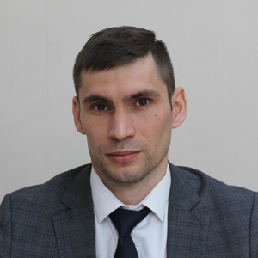
Николаев Денис Олегович
Начальник правового управления

Правовое управление, отдел правовой экспертизы
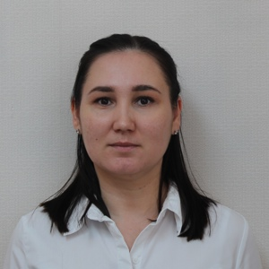
Белавина Мира Евгеньевна
Начальник отдела правовой экспертизы
Михайлова Анастасия Анатольевна
Главный специалист-эксперт
Филиппова Анфиса Николаевна
Главный специалист-эксперт
Григорьева Кристина Анатольевна
Главный специалист-эксперт
Милютин Артем Сергеевич
Главный специалист-эксперт
Субботина Евгения Юрьевна
Ведущий специалист-эксперт

Правовое управление, отдел правовой защиты
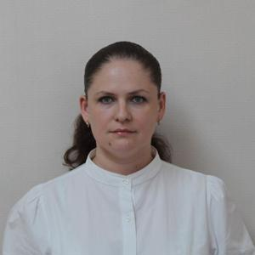
Мясникова Ирина Сергеевна
Начальник отдела правовой защиты
Воробьева Алевтина Германовна
Главный специалист-эксперт
Трифонова Татьяна Геннадьевна
Главный специалист-эксперт
Крупякова Анна Владимировна
Главный специалист-эксперт
Хачатрян Балабек Асканазович
Главный специалист-эксперт
Бондар Мария Владимировна
Ведущий специалист-эксперт

Правовое управление, отдел исковой работы
Кулемина Ксения Анатольевна
Начальник отдела исковой работы
Артемьева Анна Владимировна
Главный специалист-эксперт
Скворцова Дарья Владимировна
Главный специалист-эксперт
Егорова Татьяна Васильевна
Ведущий специалист-эксперт

Правовое управление, сектор правовой аналитики
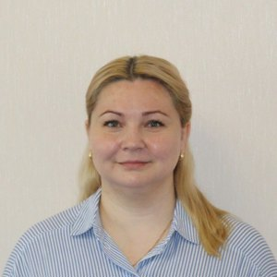
Анисимова Ирина Юрьевна
Заведующий сектором правовой аналитики
Главный специалист-эксперт

УПРАВЛЕНИЕ КАДРОВОЙ ПОЛИТИКИ
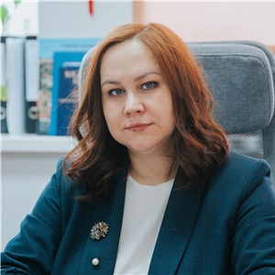
Шайкина Наталия Ильинична
Начальник управления кадровой политики
Самарина Елена Николаевна
Главный специалист-эксперт

Управление кадровой политики, отдел муниципальной службы и кадров
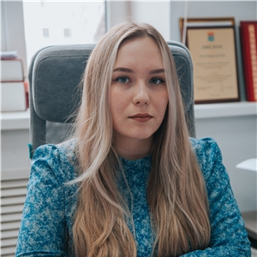
Селезнева Валерия Александровна
И.о. начальника отдела муниципальной службы и кадров
Маркова Ольга Сергеевна
Заместитель начальника отдела
Лисицына Светлана Васильевна
Главный специалист-эксперт
Жукова Калерия Владимировна
Главный специалист-эксперт
Самышкина Елена Николаевна
Ведущий специалист-эксперт

Управление кадровой политики, сектор обучения и развития
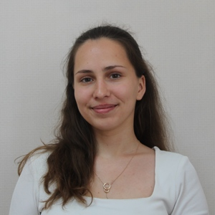
Сёмина Кристина Александровна
Заведующий сектором обучения и развития
Березина Евгения Владимировна
Ведущий специалист-эксперт

УПРАВЛЕНИЕ ДЕЛАМИ
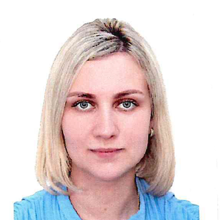
Ерастова Юлия Евгеньевна
Начальник управления делами
Казеев Владимир Павлович
Главный специалист-эксперт

Управление делами, отдел экспертно-аналитической работы
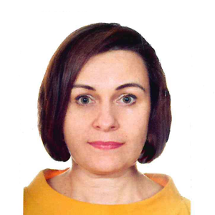
Баландина Наталья Викторовна
Начальник отдела экспертно-аналитической работы
Степанова Марина Витальевна
Главный специалист-эксперт
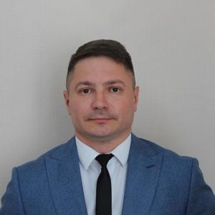
Анисимов Андрей Николаевич
Заведующий сектором по взаимодействию с органами государственной власти

Управление делами, отдел эксплуатации программных средств и защиты информации
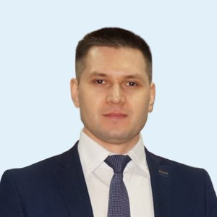
Прокопьев Александр Геннадьевич
Начальник отдела эксплуатации программных средств и защиты информации
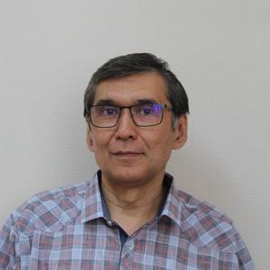
Одинцов Виктор Евгеньевич
Заведующий сектором программно-технических средств
Иванов Александр Васильевич
Ведущий специалист-эксперт сектора программно-технических средств

Управление делами, сектор по охране труда и пожарной безопасности
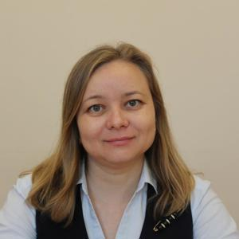
Полытова Елена Валерьевна
Заведующий сектором по охране труда и пожарной безопасности
Карамаликова Христина Юрьевна
Главный специалист-эксперт (в сфере трудовых отношений)

ОТДЕЛ ПО РЕАЛИЗАЦИИ АНТИКОРРУПЦИОННОЙ ПОЛИТИКИ
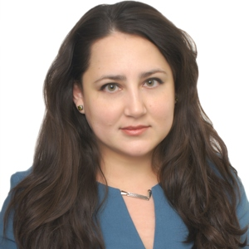
Григорьева Ольга Дмитриевна
Начальник отдела по реализации антикоррупционной политики
Александрова Татьяна Николаевна
Главный специалист-эксперт
Пленкина Наталия Владиславовна
Главный специалист-эксперт
Семенова Яна Владимировна
Ведущий специалист-эксперт

СЕКТОР ПО РЕЖИМНО-СЕКРЕТНОЙ РАБОТЕ И МОБИЛИЗАЦИОННОЙ ПОДГОТОВКЕ
-
Заведующий сектором по режимно-секретной работе и мобилизационной подготовке
Ефремов Андрей Анатольевич
Главный специалист-эксперт

УПРАВЛЕНИЕ ФИНАНСОВО-ЭКОНОМИЧЕСКОГО ОБЕСПЕЧЕНИЯ ДЕЯТЕЛЬНОСТИ ГРБС

Максакова Екатерина Борисовна
Начальник управления финансово-экономического обеспечения деятельности ГРБС

Управление финансово-экономического обеспечения деятельности ГРБС, отдел доходов
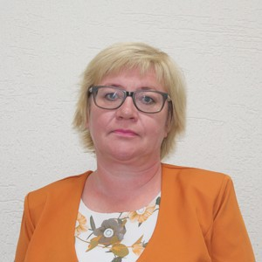
Матвеева Юлия Юрьевна
Начальник отдела доходов
Антонов Олег Александрович
Главный специалист-эксперт
Скляр Евгения Германовна
Главный специалист-эксперт

Управление финансово-экономического обеспечения деятельности ГРБС, отдел первичного учета и отчетности
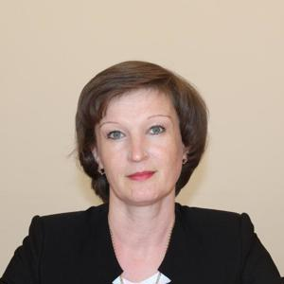
Кулебякина Елена Леонидовна
Начальник отдела первичного учета и отчетности
Белова Екатерина Александровна
Главный специалист-эксперт
Князькина Марина Осиповна
Главный специалист-эксперт
Блинова Людмила Николаевна
Ведущий специалист-эксперт

Управление финансово-экономического обеспечения деятельности ГРБС, отдел муниципальных услуг
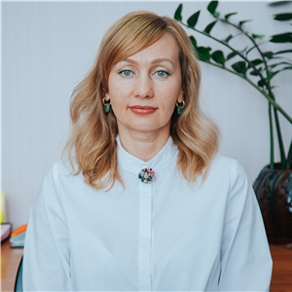
Романова Наталья Александровна
Начальник отдела муниципальных услуг
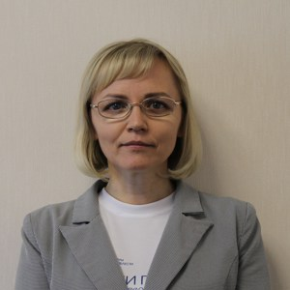
Воеводова Наталия Валерьевна
Заведующий сектором оптимизации и цифровизации услуг
Ильина Вероника Викторовна
Ведущий специалист-эксперт сектора оптимизации и цифровизации услуг

УПРАВЛЕНИЕ РАЗВИТИЯ ЭКОНОМИКИ
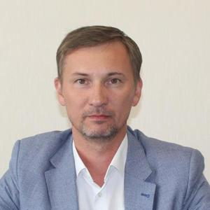
Петров Сергей Юрьевич
Начальник управления развития экономики

Управление развития экономики, отдел инвестиционной и внешнеэкономической деятельности
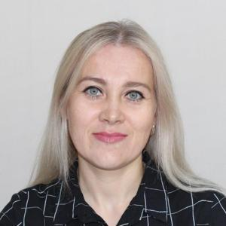
Смирнова Инна Геннадьевна
Начальник отдела инвестиционной и внешнеэкономической деятельности
Кондрашова Ирина Владимировна
Главный специалист-эксперт
Гомаюнова Наталья Владимировна
Главный специалист-эксперт
Доровикова Яна Евгеньевна
Главный специалист-эксперт

Управление развития экономики, отдел развития секторов экономики и регулирования тарифов
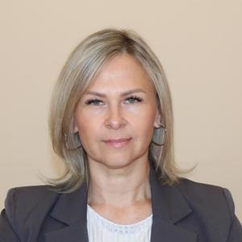
Толмачева Наталья Александровна
Начальник отдела развития секторов экономики и регулирования тарифов
Тихонова Светлана Александровна
Заместитель начальника отдела
Черемисова Ирина Владимировна
Главный специалист-эксперт
Костина Мария Рубеновна
Главный специалист-эксперт
Тимофеева Алина Олеговна
Главный специалист-эксперт
Лысова Елена Александровна
Главный специалист-эксперт

Управление развития экономики, отдел экономического анализа, стратегического планирования и прогнозирования
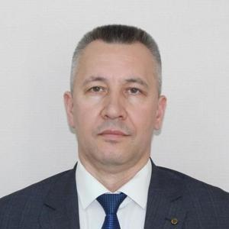
Наумов Андриян Львович
Начальник отдела экономического анализа, стратегического планирования и прогнозирования
Веселицкая Юлия Витальевна
Главный специалист-эксперт
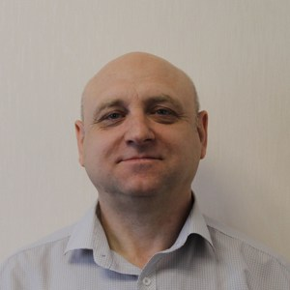
Мурженяну Олег Георгиевич
Заведующий сектором контроля закупок
Николаев Вадим Владимирович
Главный специалист-эксперт сектора контроля закупок

УПРАВЛЕНИЕ ПО РАЗВИТИЮ ПОТРЕБИТЕЛЬСКОГО РЫНКА И ПРЕДПРИНИМАТЕЛЬСТВА
Соколова Лариса Львовна
Начальник управления по развитию потребительского рынка и предпринимательства

Управление по развитию потребительского рынка и предпринимательства, отдел предпринимательства и защиты прав потребителей
Начальник отдела предпринимательства и защиты прав потребителей
Михайлов Михаил Александрович
Главный специалист-эксперт
Ведерникова Елена Вячеславовна
Ведущий специалист-эксперт

Управление по развитию потребительского рынка и предпринимательств, отдел учета и размещения НТО
Виноградова Ольга Сергеевна
Начальник отдела учета и размещения НТО
Илларионова Елена Станиславовна
Главный специалист-эксперт
-
Заведующий сектором по Московскому району
Филиппова Наталия Вячеславовна
Заведующий сектором по Ленинскому району
-
Заведующий сектором по Калининскому району

Управление по развитию потребительского рынка и предпринимательства, отдел потребительского рынка
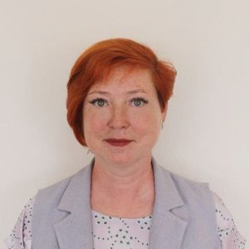
Смирнова Татьяна Петровна
Начальник отдела потребительского рынка
Медведев Александр Иванович
Главный специалист-эксперт

УПРАВЛЕНИЕ ИМУЩЕСТВЕННЫХ И ЗЕМЕЛЬНЫХ ОТНОШЕНИЙ
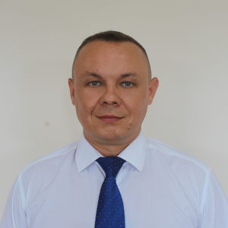
Александров Олег Владимирович
Начальник управления имущественных и земельных отношений

Управление имущественных и земельных отношений, отдел приватизации
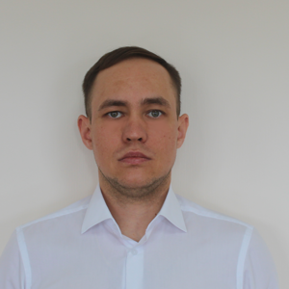
Ильин Владимир Георгиевич
Начальник отдела приватизации
Ярадов Алексей Владимирович
Главный специалист-эксперт
Степанова Екатерина Глебовна
Главный специалист-эксперт
Терентьева Екатерина Владимировна
Ведущий специалист-эксперт

Управление имущественных и земельных отношений, отдел муниципального земельного и лесного контроля
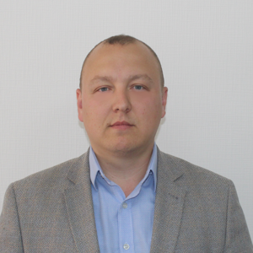
Макаров Денис Олегович
Начальник отдела муниципального земельного и лесного контроля
Ефимова Татьяна Валерьевна
Главный специалист-эксперт
Баринов Дмитрий Олегович
Главный специалист-эксперт
Павлов Роман Анатольевич
Ведущий специалист-эксперт

Управление имущественных и земельных отношений, отдел муниципальной собственности
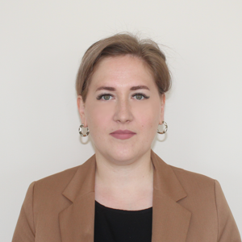
Гусева Ольга Николаевна
Начальник отдела муниципальной собственности
Ильина Светлана Александровна
Главный специалист-эксперт
Сидякина Екатерина Николаевна
Главный специалист-эксперт
Акудович Марина Николаевна
Главный специалист-эксперт
Мартынова Марта Сааковна
Главный специалист-эксперт

Управление имущественных и земельных отношений, отдел аренды
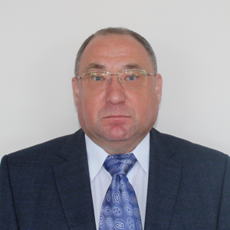
Арисов Валерий Николаевич
Начальник отдела аренды
Николаева Татьяна Юрьевна
Главный специалист-эксперт
Циркунова Татьяна Константиновна
Ведущий специалист-эксперт

ОТДЕЛ ПО СОЦИАЛЬНЫМ ВОПРОСАМ
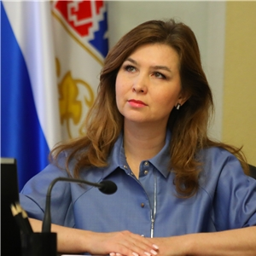
Васильева Галина Георгиевна
Начальник отдела по социальным вопросам
Мясникова Ольга Витальевна
Главный специалист-эксперт
Сорокина Светлана Викторовна
Главный специалист-эксперт
Булаева Анна Михайловна
Ведущий специалист-эксперт

ОТДЕЛ ЗАГС
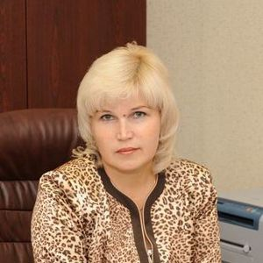
Валицкая Светлана Вячеславовна
Начальник отдела ЗАГС
Костерина Ольга Геннадьевна
Заместитель начальника отдела

СЕКТОР ОБЩЕСТВЕННОГО РАЗВИТИЯ
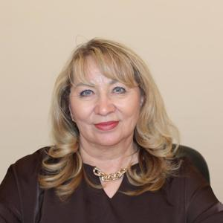
Кудянова Татьяна Николаевна
Заведующий сектором общественного развития
Юманова Оксана Вячеславовна
Главный специалист-эксперт
Ершова Наталья Анатольевна
Главный специалист-эксперт

Пресс-секретарь главы администрации города
Наумова Татьяна Иосифовна

Советник главы администрации города по работе с молодежью
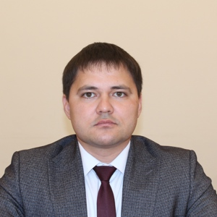
Николаев Михаил Анатольевич

МКУ «Центр обеспечения деятельности администрации города Чебоксары»
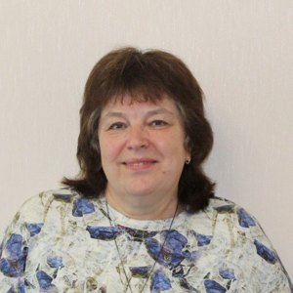
Отдел делопроизводства
Николаева Алла Григорьевна, начальник отдела
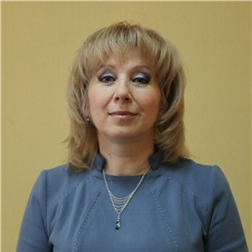
Отдел делопроизводства
Дульгерова Марина Ивановна, заместитель начальника отдела (протокол)
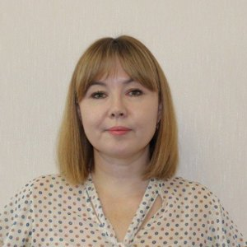
Сектор экспертно-аналитической работы
Семенова Ирина Александровна, заведующий сектором
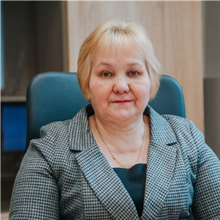
Отдел по работе с обращениями граждан
Никифорова Галина Семеновна, начальник отдела
Канцелярия
Карпова Надежда Афанасьевна, Нестерова Наталия Ивановна, Ильина Лилия Вячеславовна
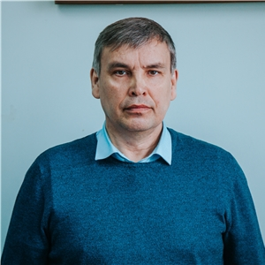
Отдел производственного обеспечения
Васильев Василий Павлович, начальник отдела
Архив
Бахлюстова Марина Ивановна

АУ «Информационный центр города Чебоксары»
Отдел сопровождения администрации города
Ярадова Ирина Владимировна
Центр управления городом
Цыганов Евгений Александрович
Сектор сопровождения проекта «Открытый город»
Тимофеева Людмила Викторовна

МБУ «Чебоксары-Телеком»
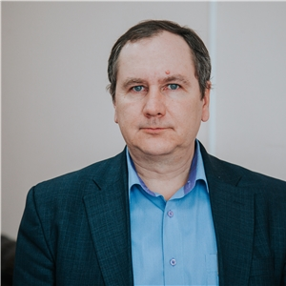
Павлов Дмитрий Григорьевич
Начальник отдела обеспечения функционирования государственных информационных систем
Манахова Наталия Валентиновна
Заведующий сектором технологического сопровождения

ЕДДС - единая дежурно-диспетчерская служба города
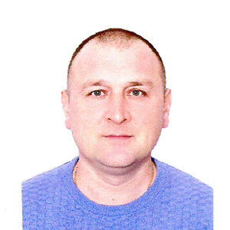
Губанов Андрей Алексеевич
Начальник ЕДДС

